通 知
各二级学院（部）：
开学几天来，整体教学秩序基本正常。为了进一步改进和提高课堂教学质量，在过去的教学管理中总结经验、改进不足，本学期的日常教学管理和同行听课评教的侧重点如下：

一、日常教学管理狠抓上课迟到和提前下课现象。
请各二级学院（部）安排好日常教学巡查，并将巡查安排表于9月9日前交督导室。
巡查重点时段：上午第一节课（8：20开始），第四节课下课前（11：30开始）。督导室在同时间段进行巡查。
（提示：第四节课下课时间：教学楼11：50，实训楼和体育馆11：40）

- 同行听课评教先重在统筹安排，后才有评教质量。
同行听课统筹安排建议以教研室为单位，由教研室主任协调、合理排表，每次听课教师必须是2人以上。以下是上学期电子商务学院的同行听课评教安排表，供学习参考：
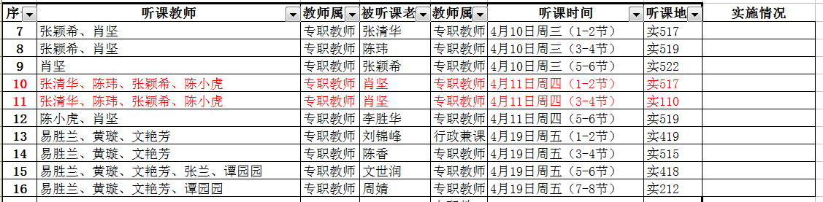
请各二级学院（部）将同行听课评教安排表于9月12日前交督导室。同行听课评教安排表确定后才开始听课评教。

三、请各二级学院（部）前三周对新进教师和外聘教师进行集中听课评教。根据评教结果进行指导及管理。

四、9月17日（周二）下午2：00在南教111，教务处组织对近两年（2018和2019）新进教师和外聘教师进行培训，请各二级学院（部）通知到位，不得缺席。
教务处
2019-09-05

